Date: 01/06/2012
Procedure: Windows Vista/7 - Cambiare la password utente via Prompt
Source: LINK
Permalink: LINK
Created by: HeelpBook Staff
Document Version: 1.0

Windows Vista/7 – Cambiare la password utente Vista via Prompt senza conoscerla, password administrator dimenticata

Avete dimenticato la password di un utente che ha diritti amministrativi di Windows Vista e non riuscite più ad accedere ai dati? Password di Administrator di Vista dimenticata? Questo articolo consente di cambiare le password di tutti gli utenti di Windows Vista via Prompt dei comandi senza sapere la vecchia password.
- Win+R;
- Avviare il Prompt dei comandi con diritti amministrativi;
- Per avere l’elenco degli utenti scrivere net user seguito da Invio;
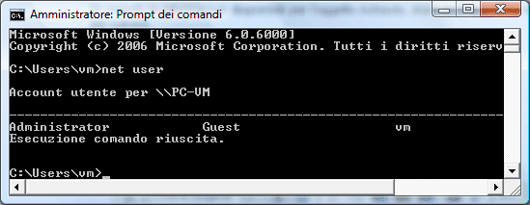
- per cambiare la password di un qualsiasi utente scrivere net user NOMEUTENTE *
- digitare la nuova password e dare Invio
- digitare nuovamente la password e dare Invio (durante la digitazione non viene visualizzato nulla);
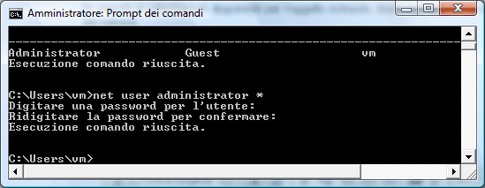
Non si tratta di una falla di Windows Vista, semplicemente è un tool che possono utilizzare solo gli account con diritti amministrativi. E’ ovvio che se un’utente ha diritti amministrativi può fare tutto, compreso il reset dell password degli altri utenti...

